ОПТИЧЕСКАЯ ЭМИССИОННАЯ СПЕКТРОСКОПИЯ ИССЛЕДОВАНИЯ СВЧ-ПЛАЗМЫ В СМЕСЯХ МЕТАН-ВОДОРОД-СИЛАН В ПРОЦЕССЕ ОСАЖДЕНИЯ ПЛЕНОК SiC и КОМПОЗИТов SiC-АЛМАЗ *)
¹Юров В.Ю., ^{1,2}Ральченко В.Г., ¹Мартьянов А.К., ^{1,2}Антонова И.А., ¹Седов В.С., ¹Шевченко М.Ю., ¹Большаков А.П.
¹Институт общей физики им. А.М. Прохорова РАН, ул. Вавилова 38, Москва 119991, Россия, office@gpi.ru
²Национальный исследовательский ядерный университет МИФИ, Россия, 115409, Москва, Каширское шоссе, 31, info@mephi.ru
СВЧ плазма в смесях силан-водород и силан-водород-метан эффективно используется для химического осаждения из газовой фазы пленок SiC и композитов SiC-алмаз, однако свойства такой плазмы при давлениях около 100 Торр до сих пор мало изучены [1]. Мы охарактеризовали СВЧ плазму (2,45 ГГц) в смесях SiH₄+H₂ и SiH₄+СH₄+H₂ (72 Торр) с содержанием силана от нуля до 5% с помощью оптической эмиссионной (ОЭ) спектроскопии высокого разрешения. Помимо линий OЭ димера C₂, серии Бальмера возбужденного атомарного водорода H_{α}, H_{β}, H_{γ}, H_{δ}, H_{ε} и радикала CH мы наблюдали атомные линии Si при 263, 288 и 391 нм и относительно слабую эмиссию SiH, при этом атомы Si являются основными Si-содержащими частицами в плазме (Рис.1а). Температура газа T_{g} ≈ 3160 K оценена по вращательному крылу линии димера C₂ в полосе излучения (Δν=0, λ=516.5 нм). Плотность поглощенной в плазме СВЧ мощности находилась в диапазоне от 36 до 43 Вт/см³. Интенсивность линий H, C₂ и Si в спектрах ОЭ в зависимости от концентрации силана в смесях с H₂ и H₂+CH₄ демонстрирует явное изменение наклона при ≈0,5% SiH₄ (Рис.1б). В этой же точке плотность СВЧ мощности, T_{g}, отношение интенсивностей H_{α}/H_{β} (чувствительное к электронной температуре T_{e}) также демонстрируют четкий экстремум. Мы обсудим возможные причины наблюдаемой динамики параметров плазмы, а также представим данные о структуре и свойствах выращенных пленок 3C-SiC на подложке (111) Si и композитных пленках SiC-алмаз.
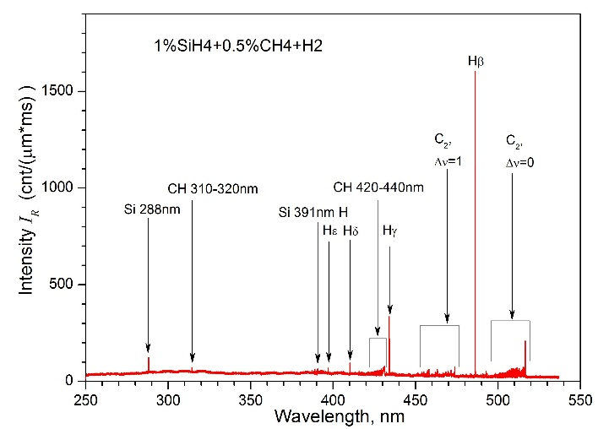  (а) | 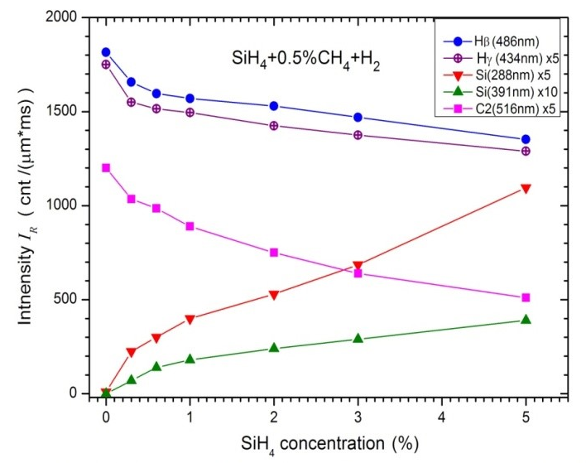  (б)
Рис.1. (а) Спектр ОЭ в смеси 1%SiH₄+0,5%CH₄+H₂. (б) Интенсивности линий Si 288 нм, Si 391 нм, H_{β}, H_{γ} и C₂ (516 нм) в зависимости от содержания силана в смеси SiH₄+0,5%CH₄+H₂.
Работа выполнена при поддержке РФФИ, грант № 18-29-11023.
Литература
- V.S. Sedov, A.K. Martyanov, A.A. Khomich, S.S. Savin, V.V. Voronov, R.A. Khmelnitskiy, A.P. Bolshakov, and V.G. Ralchenko, Diam. Relat. Mater. 98, 107520 (2019).

*) DOI – тезисы на английском

